Πόσες φορές δεν έχουμε παίξει παιχνίδια με τα **βελάκια**; Μα και πόσες φορές δεν έχουμε οδηγήσει ένα τηλεκατευθυνόμενο με τηλεχειριστήριο από τα βελάκια του;

**ΤΟ ΣΕΝΑΡΙΟ ΤΟΥ ΕΡΓΟΥ**

Στο έργο μας θα έχουμε: **4 υπόβαθρα** και **μια φιγούρα**.

Από το πληκτρολόγιο, όταν πατηθεί:

* **Το πάνω βέλος :** η φιγούρα μας λέει ένα **μήνυμα** και εμφανίζεται **ένα επόμενο υπόβαθρο**
* **Το κάτω βέλος:** η φιγούρα μας λέει ένα **άλλο μήνυμα** και εμφανίζεται **ένα προηγούμενο υπόβαθρο**.
* **Το δεξί βέλος**: η φιγούρα μας **κινείται κάποια βήματα δεξιά.**
* **Το αριστερό βέλος:** η φιγούρα μας **κινείται κάποια βήματα αριστερά.**

1. Επισκεφθείτε τη διεύθυνση [https://scratch.mit.edu](https://scratch.mit.edu/) .
2. Συνδέεστε στον λογαριασμό σας (Απαραίτητη κίνηση για να Μοιραστείτε αργότερα το έργο σας).
3. Πατήστε στο κουμπί **Δημιούργησε**. Θα εμφανιστεί το περιβάλλον εργασίας του Scratch.
4. Ονομάστε το έργο σας: **Με τα βελάκια-Όνομα ομάδας**

**ΓΙΑ ΤΑ ΥΠΟΒΑΘΡΑ ΤΗΣ ΣΚΗΝΗΣ**

1. Οδηγείστε **στο κάτω δεξί μέρος της οθόνης** και επιλέγετε για τη σκηνή **4 διαφορετικά υπόβαθρα**.
2. Επιλέγετε από μια κατηγορία **υπόβαθρων**, όποια θέλετε εσείς. π.χ. Διάστημα
3. Κάθε φορά επιλέγετε ένα υπόβαθρο και **επαναλαμβάνετε** τα βήματα ώστε να έχετε **4 υπόβαθρα**.

Για να βεβαιωθείτε ότι έχετε **τα 4 υπόβαθρα** ακολουθείτε τα παρακάτω βήματα:

* Επιλέγετε τη **Σκηνή** (κάτω και δεξιά στην οθόνη) και στη συνέχεια επιλέγετε την **Καρτέλα Υπόβαθρα**.
* Θα πρέπει να εμφανίζονται τα **4 υπόβαθρα** αλλά και ένα "άδειο" - λευκό το οποίο επιλέγετε και το **διαγράφετε** χρησιμοποιώντας το εικονίδιο του κάλαθου αχρήστων.

**ΠΑΡΑΤΗΡΗΣΗ:** Σε αυτό το σενάριο θα έχουμε πολλά υπόβαθρα αλλά τις εντολές αλλαγής υπόβαθρου θα τις εισάγουμε στη φιγούρα. Η ίδια η σκηνή με τα υπόβαθρά της δεν θα έχει εντολές.

**ΓΙΑ ΤΟ ΑΝΤΙΚΕΙΜΕΝΟ - ΦΙΓΟΥΡΑ**

1. 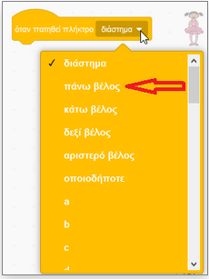Διαγράφετε το αντικείμενο της γάτας.
2. Επιλέγετε ένα **αντικείμενο** (μια φιγούρα).
3. Σύμφωνα με το σενάριο του έργου η φιγούρα εκτελεί κάποιες εντολές ανάλογα με το πιο βελάκι πατιέται από το πληκτρολόγιο.
4. Επιλέγετε την καρτέλα **Κώδικας**. Παρακάτω περιγράφουμε τις **εντολές** οι οποίες εκτελούνται ανάλογα με ποιο βέλος θα πατηθεί. ***Επομένως, για κάθε βέλος θα δημιουργηθεί διαφορετικό μπλοκ εντολών.***
5. 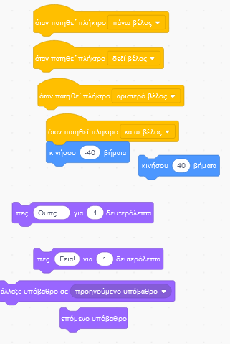Παλέτα **Συμβάντα:** όταν πατηθεί πλήκτρο **διάστημα**. Επιλέγετε το **βελάκι** και εμφανίζεται αναδυόμενο μενού στο οποίο υπάρχουν επιλογές για τα βελάκια και για τα γράμματα. Επιλέγετε: **πάνω βέλος.**
6. Παλέτα **Όψεις**: ***πες "Γεια" για 1 δευτερόλεπτο*** (αλλάξτε τα 2 δευτερόλεπτα σε 1 δευτερόλεπτο)
7. Παλέτα **Όψεις**: ***επόμενο υπόβαθρο***.

**ΠΑΡΑΤΗΡΗΣΗ:** Στο Scratch μπορούμε σε ένα αντικείμενο (μια φιγούρα) να συμπεριλάβουμε **πολλά μπλοκ εντολών.** Δεν είναι ανάγκη όλες μας οι εντολές μιας φιγούρας να εκκινούν με ένα Συμβάν. Με βάση αυτό θα προχωρήσουμε στην εισαγωγή άλλων **τριών συμβάντων** για αυτή **την ίδια φιγούρα** και κάθε συμβάν θα ελέγχει τα υπόλοιπα βελάκια από το πληκτρολόγιο και θα περιλαμβάνει διαφορετικές εντολές.

1. 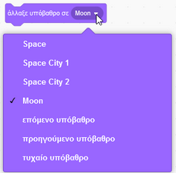Παλέτα **Συμβάντα**: ***όταν πατηθεί πλήκτρο διάστημα***. Επιλέγετε: **κάτω βέλος**.
2. Παλέτα **Όψεις**: ***πες "Ουπς" για 1 δευτερόλεπτο*** (αλλάξτε τα 2 δευτερόλεπτα σε 1 δευτερόλεπτο)
3. Παλέτα **Όψεις**: ***άλλαξε υπόβαθρο σε...*** . Επιλέγετε το βελάκι και εμφανίζεται αναδυόμενο μενού στο οποίο υπάρχουν επιλογές για τα υπόβαθρα. Επιλέγετε: **προηγούμενο υπόβαθρο**.
4. Παλέτα **Συμβάντα**: ***όταν πατηθεί πλήκτρο διάστημα***. Επιλέγετε: **δεξί βέλος**.
5. Παλέτα **Κίνηση:** ***κινήσου 40 βήματα***. (κινείται προς τα δεξιά).
6. Παλέτα **Συμβάντα**: ***όταν πατηθεί πλήκτρο διάστημα***. Επιλέγετε: **αριστερό βέλος**.
7. 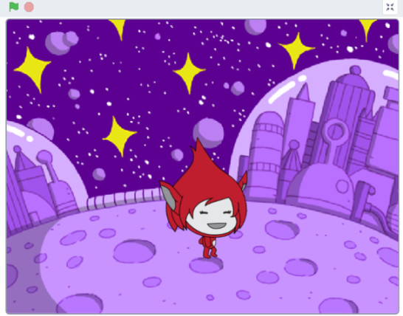Παλέτα **Κίνηση:** ***κινήσου -40 βήματα***. (με το "-" κινείται προς τα αριστερά. )Αποθηκεύστε το αρχείο σας (**Αρχείο - Αποθήκευση τώρα**) με το όνομα "**με τα βελάκια**". Επιλέξτε και το: **Μοιραστείτε**.

**ΠΑΡΑΤΗΡΗΣΗ:** Καλό θα ήταν, να αποθηκεύετε το πρόγραμμά σας σε τακτά χρονικά διαστήματα. Πάντα μπορείτε να το αποθηκεύετε και στον υπολογιστή σας (**Αρχείο - Αποθήκευση στον υπολογιστή σου**). Αν κάποια στιγμή θέλετε να ανοίξετε το αποθηκευμένο αρχείο σας εκ νέου (είτε για να το δείτε και πάλι είτε για να το συνεχίσετε), δεν το ανοίγετε από το αρχείο (διπλοπατώντας) αλλά πηγαίνετε  στη διεύθυνση https://scratch.mit.edu/ και: **Δημιούργησε - Αρχείο - Φόρτωση από τον υπολογιστή σου**. Βρίσκετε το αρχείο σας και το ανοίγει κανονικά.Πηγή: [seminars etwinning](https://seminars.etwinning.gr/)